BACCALAURÉAT GÉNÉRAL

Épreuve pratique de l’enseignement de spécialité physique-chimie
Évaluation des Compétences Expérimentales

Cette situation d’évaluation fait partie de la banque nationale.

ÉNONCÉ DESTINÉ AU CANDIDAT

NOM : | Prénom :
Centre d’examen : | n° d’inscription :

Cette situation d’évaluation comporte quatre pages sur lesquelles le candidat doit consigner ses réponses.
Le candidat doit restituer ce document avant de sortir de la salle d'examen.

Le candidat doit agir en autonomie et faire preuve d’initiative tout au long de l’épreuve.
En cas de difficulté, le candidat peut solliciter l’examinateur afin de lui permettre de continuer la tâche.
L’examinateur peut intervenir à tout moment, s’il le juge utile.
L’usage de calculatrice avec mode examen actif est autorisé. L’usage de calculatrice sans mémoire « type collège » est autorisé.

CONTEXTE DE LA SITUATION D’ÉVALUATION

En badminton, il existe trois types de volants. Celui qui est utilisé en compétition est constitué d’un bouchon en liège et d’une jupe en plumes.
Avant de commencer un match, il est possible de tester le volant afin de voir si sa vitesse est convenable. Si celle-ci n’est pas adaptée (notamment à cause de la température) et après accord de l’arbitre et de l’adversaire, le joueur peut décider de le « casser », c’est-à-dire plier quelques plumes vers l’intérieur ou vers l’extérieur de la jupe.
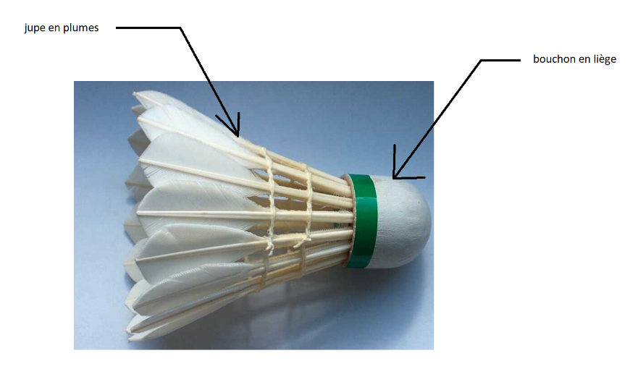

bouchon en liège
jupe en plumes
Volant de badminton en plumes, d’après www.wikipedia.fr

Le but de cette épreuve est d’étudier comment « casser » le volant pour augmenter sa vitesse.

INFORMATIONS MISES À DISPOSITION DU CANDIDAT

Le volant en plumes : une trajectoire particulière

Contrairement au volant en plastique, utilisé par les débutants, dont la trajectoire est proche d’une parabole, le volant en plumes possède une trajectoire particulière appelée « trajectoire parachute ». C’est cette trajectoire idéale qui est recherchée en compétition : le volant monte presque en ligne droite puis redescend pratiquement à la verticale.

Trajectoire d’un volant « plastique » Trajectoire d’un volant « plume »
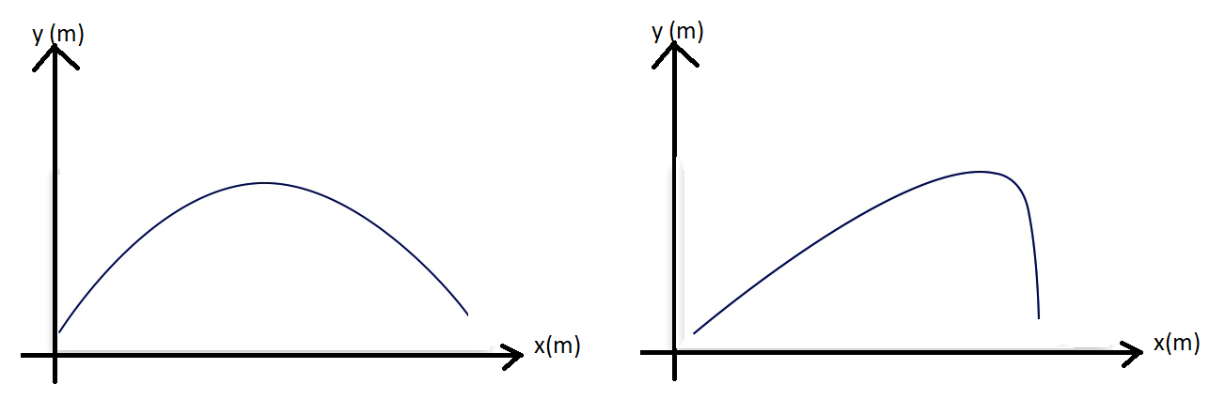
D’après http://soulainesbad.canalblog.com/
Obtention de la vidéo de lancer

Une vidéo de lancer du volant intitulée : « volant.avi » est à disposition sur le poste informatique. Elle a été tournée en utilisant une règle rouge pour étalon. Cette règle mesure L = 1,81 m. Le volant a une masse m = 5,35 g.

Cette vidéo peut être exploitée par un logiciel de pointage à partir de l’image n°2.
La notice du logiciel de pointage est fournie.

Différentes énergies

Dans le cadre de cette situation d’évaluation, on étudie le mouvement du centre du bouchon en liège. On peut alors considérer que :
- l’énergie cinétique E_{C} est exprimée par : E_{C} = $\frac{1}{2}$·m·v²
- l’énergie potentielle E_{P} de pesanteur est exprimée par : E_{P} = m·g·h
- l'énergie mécanique E_{M} est exprimée par : E_{M} = E_{C} + E_{P}
m : masse du volant en kg
v : vitesse du volant en m·s⁻¹
h : altitude du volant par rapport à l’axe des abscisses en m
E_{C} , E_{P} et E_{M} sont alors des énergies exprimées en joules (J).

Théorème de l’énergie mécanique dans le cas d’une chute

Dans le cadre de cette étude, on considère que la variation d’énergie mécanique associée au déplacement du centre du bouchon en liège d’un point A à un point B est égale au travail des forces de frottement.
ΔE_{M} = $W_{A→B}$ $\left(\vec{f}\right)$
Données

L’intensité de la pesanteur vaut g = 9,81 m·s^{–2}.
On suppose dans cette étude que la poussée d’Archimède est négligeable devant les autres forces.

TRAVAIL À EFFECTUER

- Proposition d’une hypothèse et d’un protocole (20 minutes conseillées)

1.1 Formuler une hypothèse permettant d’expliquer la différence de trajectoire entre le volant en plastique et le volant en plumes.
Le volant en plume doit être plus léger que le volant en plastique, ce qui permet de réduire l’influence des forces de frottements.

1.2 En utilisant les informations fournies, proposer une grandeur physique dont l’évolution au cours du temps permettrait de vérifier l’hypothèse formulée.
Pour vérifier qu’il s’agit bien d’une variation de la masse et de la force de frottements, on peut calculer la variation de l’énergie mécanique pour chaque volant et comparer la valeur du travail des forces de frottements.

 | APPEL n°1
🖐 | Appeler le professeur pour lui présenter la méthode envisagée  ou en cas de difficulté | 🖐

1.3 Proposer un protocole expérimental permettant de tester l’hypothèse formulée, à partir de la vidéo nommée « volant.avi » et du programme Python fourni. Indiquer en particulier, les grandeurs calculées et les courbes affichées par le programme.

On peut, grâce à la vidéo modéliser les équations horaires puis en dérivant avec la méthode des 3 points, obtenir la valeur de la vitesse à un certain temps ainsi que la hauteur du volant. Avec ces deux données, on peut tracer les courbes de l’énergie cinétique et l’énergie potentielle de pesanteur puis l’énergie mécanique en fonction du temps. Si notre hypothèse est vraie alors le travail des forces de frottements est nul et donc l’énergie mécanique est constante.

 | APPEL n°2
🖐 | Appeler le professeur pour lui présenter le protocole  ou en cas de difficulté | 🖐

- Étude de la trajectoire et nature du volant (10 minutes conseillées)

Mettre en œuvre le protocole envisagé dans la partie 1.3.
Se rendre à la partie « Travail à réaliser par le candidat » du script « badminton.py ». À l’aide de la notice, compléter le script dans la partie « travail 1 » uniquement et exécuter le programme pour afficher la trajectoire du volant. Est-ce que le volant utilisé dans la vidéo « volant.avi » est en plumes ou en plastique ? Justifier.
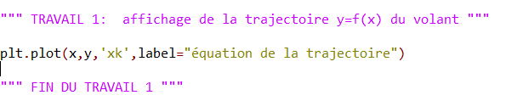
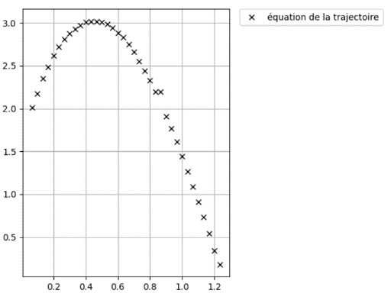
Avec la représentation de la trajectoire on peut par identification reconnaitre la courbe du volant plumes ou en plastique.

 | APPEL n°3
🖐 | Appeler le professeur pour lui présenter les résultats expérimentaux  ou en cas de difficulté | 🖐

Supprimer les lignes ajoutées dans la partie « travail 1 ».

- Traitement numérique des données expérimentales (20 minutes conseillées)

Dans le script « badminton.py », effectuer les travaux 2, 3, 4 et 5 puis lancer le programme.

 | APPEL n°4
🖐 | Appeler le professeur pour lui présenter les résultats expérimentaux  ou en cas de difficulté | 🖐

- Exploitation des résultats expérimentaux (10 minutes conseillées)

Les résultats expérimentaux sont-ils en accord avec l’hypothèse formulée en réponse à la question 1.1 ? Justifier.
Il faut voir si l’énergie mécanique en fonction du temps correspond à une droite constante. Je n’ai pas pu le faire car je n‘ai pas réussi à exporter les données de pointage de latispro sous forme txt avec point.
Un joueur souhaite augmenter la vitesse du volant en le « cassant ». Doit-il plier les plumes vers l’intérieur ou vers l’extérieur ? Justifier.
Il faut plier les plumes vers l’intérieur afin de diminuer l’influence des forces de frottements. En effet, le volant sera davantage soumis à son poids et va donc tomber plus rapidement.

Ranger la paillasse avant de quitter la salle.

